年产60万吨石英砂精加工扩建项目
竣工环境保护验收检测报告表

建设单位： 剑阁县万恒石料加工有限责任公司
编制单位： 四川恒宇环境节能检测有限公司

2023年9月

建设单位法人代表： （签字）
编制单位法人代表： （签字）
项 目 负 责 人：

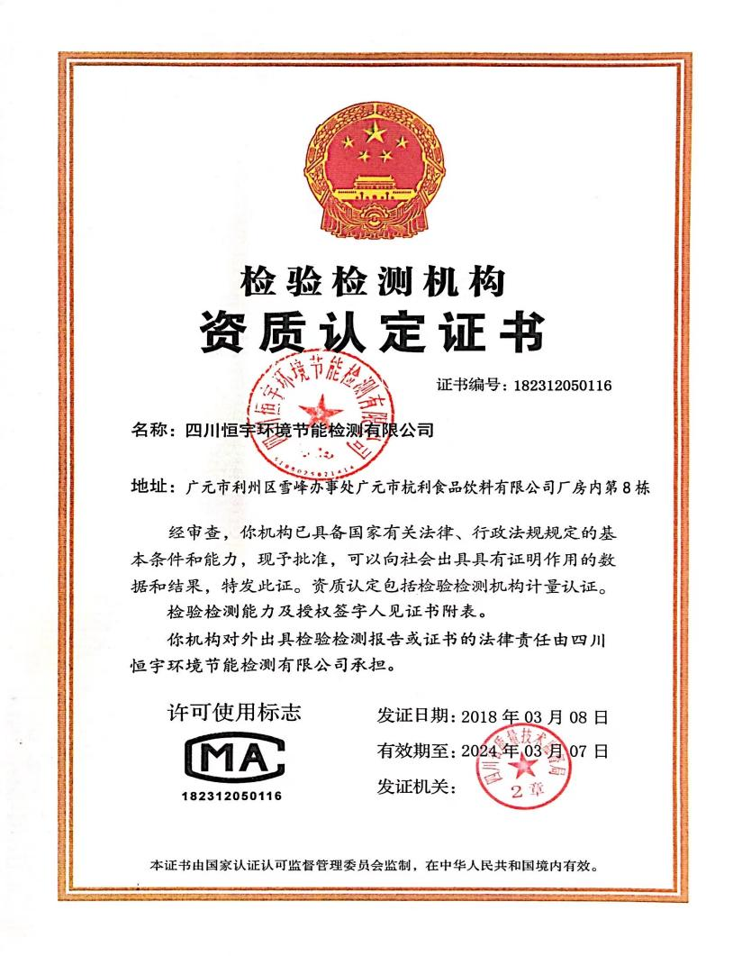

建设单位：剑阁县万恒石料加工有限责任公司（盖章）
电话：18683926777
传真：
邮编；628300
地址：广元市剑阁县剑门工业园

编制单位：四川恒宇环境节能检测有限
（盖章）
电话：0839-3509680
传真：
邮编：628000
地址：广元市利州区雪峰办事处

表一 项目基本信息
建设项目名称 | 年产60万吨石英砂精加工扩建项目
建设单位名称 | 剑阁县万恒石料加工有限责任公司
建设项目性质 | 新建 改扩建 技改 迁建（划√）
建设地点 | 广元市剑阁县剑门工业园
主要产品名称 | 石英砂
设计生产能力 | 年产60万吨石英砂
实际生产能力 | 年产40万吨石英砂
建设项目环评时间 | 2019年6月 | 开工建设时间 | 2019年 7月
调试时间 | 2022年5月 | 验收现场检测时间 | 2023年8月17日-18日
环评报告表  审批部门 | 剑阁生态环境局 | 环评报告表  编制单位 | 重庆丰达环境影响评价有限公司
环保设施设计单位 | 剑阁县万恒石料加工有限责任公司 | 环保设施施工单位 | 剑阁县万恒石料加工有限责任公司
投资总概算 | 6000万 | 环保投资总概算 | 51.8万 | 比例 | 0.86 %
实际总概算 | 6000万 | 环保投资 | 500万 | 比例 | 8.33%
验收检测依据 | （1）《国务院关于修改〈建设项目环境保护管理条例〉的决定》（中华人民共和国国务院令682号，2017年7月16日修订）；  （2）生态环境保护部公告，2018年第9号《建设项目竣工环境保护验收技术指南 污染影响类 》（2018年5月15日）；  （3）国家环境保护部 国环规环评[2017]4号《建设项目竣工环境保护验收暂行办法》（2017年11月20日）；  （4）生态环境部办公厅关于印发《污染影响类建设项目重大变动清单（试行）》的通知（环办环评函〔2020〕688号）；  （5）《排污许可管理办法（试行）》生态环境部令第7号，2019.8.22实施；  （6）《四川省突发环境事件应急预案备案行业名录（2022 年版）》川环，规（2022）5号  （7）《排污单位自行监测技术指南》HJ 819-2017  （8）《广元市砖瓦、沙石行业企业环境管理规范》的通知（广环发[2019]2号）；  （9）重庆丰达环境影响评价有限公司《年产60万吨石英砂精加工扩建项目环境影响报告表》；  （10）剑阁县环境保护局 关于《年产60万吨石英砂精加工扩建项目环境影响报告表》的批复（剑阁生态环境局，剑环建发[2019] 8号，2019年6月21日）；  （11）四川恒宇环境节能检测有限公司年产60万吨石英砂精加工扩建项目环境服务采购合同。
验收检测评价标准、标号、级别、限值 | - 无组织废气  污染物 时期 排放限值（mg/m³） 标准名称及编号  颗粒物 环评 1.0 《大气污染物综合排放标准》GB 16297-1996 表2  验收 1.0 《大气污染物综合排放标准》GB 16297-1996 表2  - 有组织废气  项目 时期 标准限值 标准名称及编号  浓度（mg/m³） 排放速率（kg/h）  颗粒物 环评 120 3.5 《大气污染物综合排放标准》 GB 16297-1996 表2  验收 120 3.5 《大气污染物综合排放标准》 GB 16297-1996 表2  - 噪声  项目 时期 标准限值dB（A） （昼间） 标准限值dB（A）（夜间） 标准名称及编号  厂界噪声 环评 65 55 《工业企业厂界环境噪声排放标准》 GB 12348-2008 （3类）  验收 65 55 《工业企业厂界环境噪声排放标准》 GB 12348-2008 （3类）

表二 工程建设内容

1、项目概况
（1)项目由来
广元市鑫恒建材有限公司于2015年租用剑阁县下寺镇剑门工业园区闲置厂房（东经：105°3255’，北纬：32°1825’）建设年产20万平方米高端门窗及5万t干法精制石英砂项目。2017年广元市鑫恒建材有限公司由于经营不善，将石英砂生产线出售。2017年5月，剑阁县万恒石料加工有限责任公司将广元市鑫恒建材有限公司石英砂生产线收购，进行石英砂生产。2019年3月由于市场的扩张,公司决定在原址对现有生产线进行技术改造。项目拟建设生产车间3000m²，精矿库5000m²，原矿堆场10000m²，购置破碎机、筛分机等设备，建设干法石英砂生产线2条，湿法石英砂生产线2条，实现年产精制石英砂60万吨。该项目取得剑阁县经济和信息化局以川投资备【2019-510823-30-03-331842】 JXQB-0030号的投资备案表。
该项目由重庆丰达环境影响评价有限公司编制完成《年产60万吨石英砂精加工扩建项目环境影响报告表》，并报请剑阁县环境保护局批复（剑环建发[2019] 8号），同意该项目的建设。
项目于2019年7月开工建设，经车间布局设计、生产设备安装调试、环保设施建设，2022年5月完成了项目建设工作，具备了生产条件。
为完成年产60万吨石英砂精加工扩建项目竣工环境保护验收，按照《建设项目环境保护验收暂行办法》、《建设项目竣工环境保护验收技术指南 污染影响类》等行政法规和技术规范的规定和要求，公司成立了建设项目验收工作小组对该项目进行自主环保竣工验收，验收小组主要由企业负责人、项目负责人、项目生产技术人员、广元市环境保护验收领域技术专家等组成。
2023年8月17日- 18日，我公司委托四川恒宇环境节能检测有限公司进行现场验收检测，整理现场验收检测数据后出具了验收检测报告。
(2)验收范围与内容：
项目验收范围有：主体工程、配套工程、公用工程和环保工程。
验收检测内容：
①废气处理处置检查及检测；
（2）噪声处理处置检查及检测；
（3）废水处理处置检查；
（4）固体废物处理处置检查；
（5）公众意见调查；
（6）环境管理检查
2、项目建设情况
（1）项目地理位置及总平面布置：
项目位于四川省广元市剑阁县剑门工业园（东经：105°3255’，北纬：32°1825’）。项目地交通运输方便，项目地东面有道路直达厂区，该项目的给水、通信、电力、燃气和道路等辅助设施设置相对完善。（地理位置见附图1）。项目主要分为生产区和原料堆存区。生产区主要位于场区北侧和东侧，原料区及成品库主要位于场区中部，原料堆放距生产区较近，原料输送距离较短，布局合理；废水处理紧邻生产区，破碎设备集中安放在生产厂房。（平面布置见附图3）

2、项目外环境关系：
项目位于四川省广元市剑阁县剑门工业园。项目东侧为门窗厂，南侧为林地，项目西南侧为编织袋厂，北侧为电镀厂，周边无学校、医院等环境敏感点。（外环境关系见附图2）
3、工程建设内容：
项目名称：年产60万吨石英砂精加工扩建项目
建设单位：剑阁县万恒石料加工有限责任公司
项目性质：改扩建
建设内容：本项目为石英砂精加工扩建项目，新建设生产车间3000m²，精矿库5000m²，原矿堆场10000m²，湿法生产线，配套建设仓库、厂区道路、绿化等。由于未建设干法生产线，建成后仅形成年产40万吨石英砂的生产能力。项目组成情况对照见表2-1，项目主要设备一览表见表2-2。
劳动定员及工作制度：企业定员20人，每班工作时间为8小时，生产岗位为一班制，全年工作300天。

表2-1 项目组成情况对照表
名称 | 环评设计建设内容及规模 |  |  | 实际建设情况 | 备注
主体  工程 | 干法生产厂房 | 新建钢结构生产车间，建筑面积1300m²，拆除原有破碎机等设备，安装新的破碎机、筛分机、分级机等设备，破碎机采用半埋式。 |  | 未建设干法生产线，已拆除原有设备 | 未建设干法生产线
 | 湿法生产厂房 | 新建1F轻钢结构车间，建筑1700m²，安装破碎机、棒磨机、筛分机等设备。破碎机采用半埋式。 |  | 新建1F轻钢结构车间，建筑1700m²，安装破碎机、磨机、筛分机等设备。破碎机采用半埋式。 | 与环评一致
辅助  工程 | 办公楼 | 1F，建筑面积100m²，砖混结构，主要用于工作人员日常办公。 |  | 1F，建筑面积100m²，砖混结构，主要用于工作人员日常办公。 | 与环评一致
公用工程 | 给水系统 | 依托市政供水管网。 |  | 依托市政供水管网。 | 与环评一致
 | 排水系统 | 雨、污分流制。生活污水经化粪池处理后排入剑阁县污水处理厂处理；生产废水经收集池收集后，利用高位罐处理回用于生产，不外排。 |  | 雨、污分流制。生活污水经化粪池处理后排入剑阁县污水处理厂处理；生产废水经收集池收集后，利用高位罐处理回用于生产，不外排。 | 与环评一致
 | 供配电系统 | 由园区电网供电。 |  | 由园区电网供电。 | 与环评一致
仓储工程 | 原料厂房 | 新建原料厂房10000m²，地面硬化，厂房全封闭，并设1套喷雾装置，对堆场表面洒水降尘。 |  | 新建原料厂房10000m²，地面硬化，厂房全封闭，并设1套喷雾装置，对堆场表面洒水降尘。 | 与环评一致
 | 尾泥库 | 占地面积300m²，地面硬化，要求四周遮挡，设导流渠，加盖顶棚。 |  | 占地面积50m²，地面硬化，要求四周遮挡，设导流渠，加盖顶棚。 | 与环评一致
 | 干法成品罐 | 2个，罐容80m³。用于存放干法石英砂成品。 |  | 未建设干法生产线 | 未建设干法生产线
 | 干法成品库 | 新建1F轻钢结构成品库，建筑面积800m²，。用于堆放部分干发成品石英砂（水洗部分）。 |  | 未建设干法生产线 | 未建设干法生产线
 | 湿法成品库 | 新建1F轻钢结构成品库，建筑面积4200m²。用于堆放湿法成品石英砂。 |  | 新建1F轻钢结构成品库，建筑面积4200m²。用于堆放湿法成品石英砂。 | 与环评一致
环保  工程 | 废气治理 | 破碎粉尘：在破碎机上部设集气罩+布袋除尘器处理。 |  | 破碎粉尘：在破碎机上部设设布袋除尘器处理+15m排气筒。  筛分粉尘：设布袋除尘器处理+15m排气筒。 | 破碎粉尘：在破碎机上部设布袋除尘器处理+15m排气筒。  筛分粉尘：设布袋除尘器处理+15m排气筒。
 |  | 干法生产设备呼吸粉尘：整套设备 全封闭，呼吸粉尘通过吸气管+脉冲袋式除尘器处理。 |  | 未建设干法生产线 | 未建设干法生产线
 |  | 原料运输扬尘：对运输道路定期清扫，并洒水降尘。 |  | 原料运输扬尘：对运输道路定期清 扫，并洒水降尘。 | 与环评一致
 |  | 原料堆场及装卸粉尘：地面硬化， 厂房全封闭，并在堆场设1套喷雾 装置，对堆场表面定期洒水降尘， 装卸时也实时喷水降尘。 |  | 原料堆场及装卸粉尘：地面硬化， 厂房全封闭，并在堆场设1套喷雾 装置，对堆场表面定期洒水降尘， 装卸时也实时喷水降尘。 | 与环评一致
 |  | 成品装卸粉尘：成品库封闭，并在 干法成品库（水洗部分）和湿法成品库各设1套喷雾装置，装卸时实 时喷水降尘。 |  | 成品装卸粉尘：成品库封闭，并在 湿法成品库设1套喷雾装置，装卸时实 时喷水降尘。 | 与环评一致
 |  | 场内道路运输扬尘：地面硬化，对 场内运输道路定期清扫，并洒水降 尘。 |  | 场内道路运输扬尘：地面硬化，对 场内运输道路定期清扫，并洒水降 尘。 | 与环评一致
 | 废水治理 | 生产废水 | 生产废水经收集池（40m³）收 集，然后通过高位罐（100m³） 进行处理，处理后排入清水池 （400m³）循环利用，不外排。 | 生产废水经沉淀池（200m³）收集，然后通过高位罐（100m³）进行处理，处理后排入清水池（200m³）循环利用，不外排。 | 生产废水经沉淀池（200m³）收集，然后通过高位罐（100m³）进行处理，处理后排入清水池（200m³）循环利用，不外排。
 |  | 生活污水 | 依托现有1座容积为36m³的化粪池处理，处理后排入剑阁污水处理厂处理。 | 依托现有1座容积为36m³的化粪池处理，处理后排入剑阁污水处理厂处理。 | 与环评一致
 |  | 车辆冲洗废水 | 设洗车平台，车辆冲洗废水排 入高位罐处理后回用。 | 设洗车平台，车辆冲洗废水排 入高位罐处理后回用。 | 与环评一致
 | 噪声治理 | 选用低噪声设备、隔声、减振等措 施。 |  | 选用低噪声设备、隔声、减振等措 施。 | 与环评一致
 | 固废治理 | 生活垃圾：设置足够的垃圾箱，生 活垃圾集中收集后，交由当地环卫 部门处置。 |  | 生活垃圾：设置足够的垃圾箱，生 活垃圾集中收集后，交由当地环卫 部门处置。 | 与环评一致
 |  | 尾砂、沉淀底泥清掏经压滤机处理后堆放于尾泥库，外售给附近磁砖厂。要求尾泥库做防渗处理，四周设导流渠。 |  | 尾砂、沉淀底泥清掏经压滤机处理 后堆放于尾泥库，外售给广元市涌泉机砖厂。要求尾泥库做防渗处理，四周设导流渠 | 与环评一致
 |  | 废机油由专用容器收集后暂存于危 废暂存间（10m³），交由危废资质单位处置。 |  | 废机油由专用容器收集后暂存于危 废暂存间（10m³），交由四川德与田环保科技有限公司处置。 | 与环评一致

表2-2 项目主要生产设备一览表
生产线 | 设备名称 | 环评数量 | 实际数量 | 备注
湿法生产线 | 颚式破碎机 | 2 | 2 | 1214型
 | 受阻沉降机 | 2 | 2 | /
 | 脱泥斗 | 2 | 9 | /
 | 水力分级机 | 2 | 4 | /
 | 高位罐 | 2 | 1 | /
 | 制砂机 | 2 | 2 | /
 | 压滤机 | 2 | 2 | /
 | 布袋除尘器 | 3 | 2 | /
 | 水磨机 | \ | 10 | /
 | 摇摆筛 | \ | 4 | /
 | 浓密机 | \ | 1 | /

项目主要原辅材料及能耗见表2-3。
表2-3 主要原辅材料及能耗表
类别 | 名称 | 年用量 | 储存方式 | 成分 | 运输方式 | 来源
原料 | 石英砂矿 | 65t | 粒度3~80cm, 原料堆场 | SiO₂: 90~99% Fe₂O₃: 0.02~0.06% | 汽车运输 | 外购
辅料 | 絮凝剂 | 6t | 厂房储存 | 聚合氯化铝 | 汽车运输 | 外购
能源 | 电 | 2×104KW·h | / | / | / | 园区供电
 | 生产用水 | 41280m³ | / | / | / | 市政供水

项目产品方案见表2-4。
产品名称 |  | 规格型号 | 环评年产量（万t) | 验收年产量（万t) | 储存方式 | 用途
湿 法 生 产 线 | 石英砂 | 26-140目 | 30 | 30 | 湿法成品库 | 洁净度较高，质量较 高，价格较高，适用于 玻璃行业
 |  | 140目以上 | 10 | 10
合计 |  |  | 40（万t)

表2-4 项目产品方案
项目水量平衡情况见图2-1。
损耗137.6

1484.8
20
1484.8
生产用水
汽车冲洗用水
洒水降尘用水
高位罐
损耗0.6
160.6
自来水
3
进入产品20

2.4
3

图2-1 项目水平衡图（m³/d)

主要工艺流程及产物环节（附处理工艺流程图，标出产污节点）
（1）原料采购：项目原料为石英岩矿，已与青川县华泰矿业有限公司签订战略合作协议，粒径在3cm~80cm之间，原矿石经汽车由采矿区运送至原料堆场，在堆场中堆存。
（2）破碎阶段
原矿经铲车由原矿堆场给入颚式破碎机料斗进行破碎，破碎机采取半埋式，经颚式破碎机破碎后的岩矿经皮带输送（皮带位于地面以下采用地埋式，水泥进行覆盖)至锤石破碎机进行二次破碎再至制砂机（全封闭）进行三次破碎。在该破碎过程中不用水喷淋。
（3）分级脱泥脱水阶段
破碎完成后的原料输送至水磨机进行细磨，同时加入水进行喷淋降尘，细磨完成后的产品进入脱泥斗进行一次脱泥，然后进入水力分级机进行分级，分级完成后的产品使用摇摆筛进行震动脱水，脱水后的产品去除产品中的铁（生产过程中机械等破损产生的铁屑）等杂质，
（4）筛分阶段
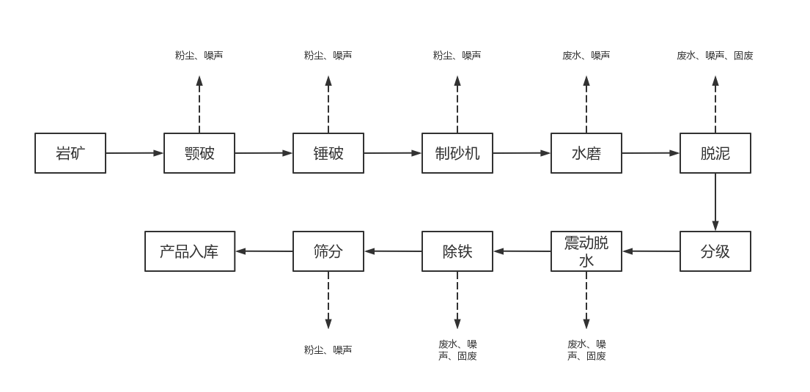
最后进行筛分以后成品入库，废水进入高位罐处理后再经浓密机处理后储于清水池中回用，泥浆进入压滤机压滤，压滤后尾砂外售。该项目建成一套天然气烘干设备，但未纳入本次验收范围，业主承诺不使用该套天然气烘干设备。

图2-2项目总体工艺流程及产排污示意图

项目变动情况分析
1、本项目变动情况
经现场勘查和环评文件对照，本项目在建设过程中存在以下变动情况，具体见表 2-5项目变动情况表。

表 2-5 项目变动情况一览表
类型 | 环评建设内容 | 实际建设内容 | 变化原因及合理性分析 | 是否属于  重大变更
规模 | 年产60万吨石英砂 | 年产40万吨石英砂 | 企业结合市场情况将环评批复的干法生产线取消建设，设计和建设年产量为40万吨，生产规模减少33%，污染排放相应减少，属正向变动，符合相关政策要求。 | 否
生产工艺 | 湿法生产线；干法生产线 | 该项目未建干法生产线；仅建设湿法生产线 | 企业结合市场情况将环评批复的干法生产线取消建设，设计和建设年产量为40万吨，生产规模减少33%，污染排放相应减少，属正向变动，符合相关政策要求 | 否
环境保护措施 | 破碎粉尘在颚式破碎机上部设集气罩+布袋除尘器处理，设备呼吸粉尘，设1套脉冲袋式除尘器处理，处理后废气通过15m高排气筒排放。 | 破碎粉尘在颚式破碎机上部设布袋除尘器处理+15m排气筒，筛分粉尘：筛分机机上部设布袋除尘器+15m排气筒。 | 取消干法生产线，无设备呼吸粉尘；湿法生产线新增筛分粉尘处理设施。污染排放总量减小，属正向变动，符合相关政策要求 | 否
投资金额 | 环保投资51.8万元，占总投资的0.86 %。 | 环保投资为500万元，占总投资8.33 %。 | 增加环保投资，属正向变动，符合相关政策要求。 | 否

- 与环办环评函[2020]688号要求对照检查与环办环函[2020]688号要求对照检查情况见表 2-6。

表 2-6 项目实际建设与原环评变更情况对照表
类型 | 环办环评函[2020]688号要求 | 环评要求 | 实际建设内容 | 变动情况 | 是否属于  重大变更
性质 | 改扩建 | 改扩建 | 改扩建 | / | /
地点 | 四川省广元市剑阁县剑门工业园 | 四川省广元市剑阁县剑门工业园 | 四川省广元市剑阁县剑门工业园 | / | /
规模 | 年产60万吨石英砂 | 年产60万吨石英砂 | 年产40万吨石英砂 | 年产40万吨石英砂 | 否
生产工艺 | 湿法生产线2条；干法生产线2条 | 湿法生产线；干法生产线 | 该项目未建干法生产线，仅建设1条湿法生产线 | 该项目未建干法生产线，仅建设1条湿法生产线 | 否
环境保护措施 | 总投资6000万元，环保投资51.8万元，占总投资的0.86 %。  废气：厂区地面硬化，原料堆场加盖篷布，设置1套水喷淋设施，定期洒水降尘，定期清扫厂区道路；成品库封闭，干法和湿法成品库各设置1套喷雾装置，装卸时实时喷水降尘;破碎粉尘在颚式破碎机上部设集气罩+布袋除尘器处理，设备呼吸粉尘，设1套脉冲袋式除尘器处理，处理后废气通过15m高排气筒排放。  废水：生产废水及洗车废水经高位罐与40m³三级沉淀池处理后存于400m³清水池循环使用，生活废水依托厂区原有化粪池处理后接入园区污水管网。  噪声：采取合理布局，选用低噪声设备，设备安装减震基础，车间厂房采取吸声材料，加强设备的维护，车辆限速，禁止鸣笛等措施降低噪声对周边环境的影响。  固废：高位罐尾砂、沉淀底泥暂存于300m²尾泥库，定期外售给磁砖厂：铁屑定期外售给回收单位；设备检修的废机油采用防渗漏的桶收集暂存于危废暂存间，定期交由有资质的单位进行处理；生活垃圾交由当地环卫部门清运处置。 | 废气：厂区地面硬化，原料堆场加盖篷布，设置1套水喷淋设施，定期洒水降尘，定期清扫厂区道路；成品库封闭，干法和湿法成品库各设置1套喷雾装置，装卸时实时喷水降尘;破碎粉尘在颚式破碎机上部设集气罩+布袋除尘器处理，设备呼吸粉尘，设1套脉冲袋式除尘器处理，处理后废气通过15m高排气筒排放。  废水：生产废水及洗车废水经高位罐与40m³三级沉淀池处理后存于400m³清水池循环使用，生活废水依托厂区原有化粪池处理后接入园区污水管网。  噪声：采取合理布局，选用低噪声设备，设备安装减震基础，车间厂房采取吸声材料，加强设备的维护，车辆限速，禁止鸣笛等措施降低噪声对周边环境的影响。  固废：高位罐尾砂、沉淀底泥暂存于300m²尾泥库，定期外售给磁砖厂：铁屑定期外售给回收单位；设备检修的废机油采用防渗漏的桶收集暂存于危废暂存间，定期交由有资质的单位进行处理；生活垃圾交由当地环卫部门清运处置。 | 总投资6000万元，环保投资为500万元，占总投资8.33 %。  废气：厂区地面硬化，原料堆场加盖篷布，设置1套水喷淋设施，定期洒水降尘，定期清扫厂区道路；成品库封闭，湿法成品库设置1套喷雾装置，装卸时实时喷水降尘;破碎粉尘在颚式破碎机上部设布袋除尘器处理+15m排气筒，筛分粉尘：筛分机机上部设布袋除尘器+15m排气筒。  废水：生产废水及洗车废水经高位罐与200m³三级沉淀池处理后存于200m³清水池循环使用，生活废水依托厂区原有化粪池处理后接入园区污水管网。  噪声：采取合理布局，选用低噪声设备，设备安装减震基础，车间厂房采取吸声材料，加强设备的维护，车辆限速，禁止鸣笛等措施降低噪声对周边环境的影响。  固废：高位罐尾沙、沉淀底泥清掏经压滤机处理后堆放于50m²尾泥库，定期外售给广元市涌泉机砖厂；铁屑定期外售给回收单位；设备检修的废机油采用防渗漏的桶收集暂存于危废暂存间，定期交由四川德与田环保科技有限公司进行处理；生活垃圾交由当地环卫部门清运处置。 | 总投资6000万元，环保投资为500万元，占总投资8.33 %。  废气：厂区地面硬化，原料堆场加盖篷布，设置1套水喷淋设施，定期洒水降尘，定期清扫厂区道路；成品库封闭，湿法成品库设置1套喷雾装置，装卸时实时喷水降尘;破碎粉尘在颚式破碎机上部设布袋除尘器处理+15m排气筒，筛分粉尘：筛分机机上部设布袋除尘器+15m排气筒。  废水：生产废水及洗车废水经高位罐与200m³三级沉淀池处理后存于200m³清水池循环使用，生活废水依托厂区原有化粪池处理后接入园区污水管网。  噪声：采取合理布局，选用低噪声设备，设备安装减震基础，车间厂房采取吸声材料，加强设备的维护，车辆限速，禁止鸣笛等措施降低噪声对周边环境的影响。  固废：高位罐尾沙、沉淀底泥清掏经压滤机处理后堆放于50m²尾泥库，定期外售给广元市涌泉机砖厂；铁屑定期外售给回收单位；设备检修的废机油采用防渗漏的桶收集暂存于危废暂存间，定期交由四川德与田环保科技有限公司进行处理；生活垃圾交由当地环卫部门清运处置。 | 否
3、小结
根据《关于印发环评管理中部分行业建设项目重大变动清单的通知》（环办[2015]52 号）以及《污染影响类建设项目重大变动清单（试行）》中“建设项目的性质、规模、地点、生产工艺和环境保护措施五个因素中的一项或一项以上发生重大变动，且可能导致环境影响显著变化（特别是不利影响加重）的，界定为重大变动”，本项目的建设性质、规模、地点、生产工艺和环保措施均未发生重大变更。

表三 主要污染源及污染物处理和排放

1、废气的排放及治理
项目产生废气主要为场内运输道路扬尘、原料堆场及装卸粉尘、破碎粉尘、筛分粉尘、场外道路运输粉尘、成品装卸粉尘。

（1）场内运输道路扬尘

本项目产品在运输过程中会产生道路扬尘，采用汽车运输，运输道路为水泥路面，通过对运输道路进行清扫，洒水降尘以后，运输道路扬尘产生量很少。

（2）原料堆场及装卸粉尘

石英砂装卸过程中会产生粉尘，堆场全封闭，地面硬化，并在堆场设1套喷雾装置，对堆场表面定期洒水降尘，装卸时也实时喷水降尘，喷头设置在厂房内部顶棚下支点，为可控多点交叉抑尘喷淋装置，喷头完整的覆盖厂房每个角落，交叉进行喷淋。同时厂房全封闭，地面积尘及时清扫，保持场地内周边整洁、干净，减少二次扬尘，可有效减少粉尘量。经上述措施处理后，本项目装卸工序无组织排放量很少。

（3）破碎粉尘

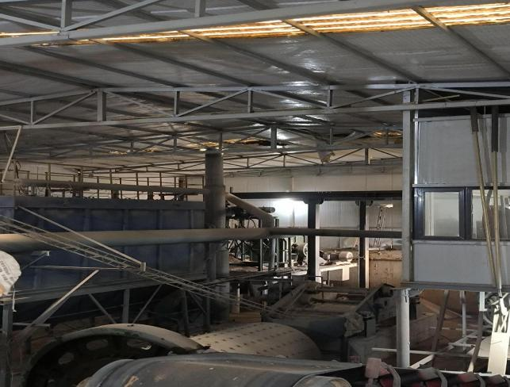
项目湿法生产线颚式破碎机破碎时会产生粉尘，在湿法生产线颚式破碎机上部设一套布袋除尘器处理，处理后通过15m高排气筒排放，则湿法生产线破碎粉尘排放量低于限值。

图3-1 破碎布袋除尘器及排气筒

（4）筛分粉尘

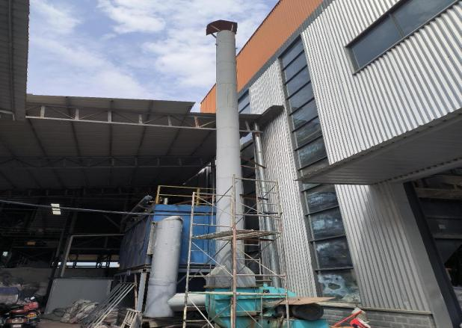
项目湿法生产线筛分是会产生粉尘，在筛分车间设一套布袋除尘器处理，处理后通过15m高排气筒排放，则湿法生产线筛分粉尘排放量低于限值。

图3-2 筛分布袋除尘器及排气筒

（5）场外道路运输粉尘

项目原料石英岩矿由矿山运输至厂区，主要运输路线为108国道，雍水路；产品运输主要经过园区雍水路，然后通过乡道、国道运输到目的地，运输路线长较长，运输沿线经过村庄及居民区。原料运输车辆在行驶过程中容易产生扬尘，如不采取措施会对沿线大气环境产生影响。为了减少运输车辆对沿线大气环境的影响，环评要求加强运输车辆的管理，严禁超载行驶，必须加盖蓬布，避免在运输过程中出现抛洒现象，运输道路经过硬化，同时在邻近厂区的道路派专人进行定期清扫；项目石英砂产品主要通过水泥罐车进行密闭拉运，运输过程产生粉尘较小。在加强车辆管理，并对车辆加盖蓬布后，扬尘产生量很少，对沿线大气环境影响较小。

（6）成品装卸粉尘

项目湿法成品石英精砂含水率较高，成品库房全封闭，且设有1套喷雾装置，装卸时实时喷水降尘，喷头设置在厂房内部顶棚下支点，为可控多点交叉抑尘喷淋装置，喷头完整的覆盖厂房每个角落，交叉进行喷淋。产生的粉尘量很少，基本不产尘。干法成品石英砂装卸时由水泥罐车拉运，装卸时接口紧密连接，产生的粉尘量较少。

2、废水

生活污水：依托现有的化粪池处理，处理后排入剑阁污水处理厂处理。

生产废水：根据水平衡分析，项目运行期生产废水主要污染物为SS。生产废水由收集池收集后，经高位罐处理回用到生产工序中，不外排。

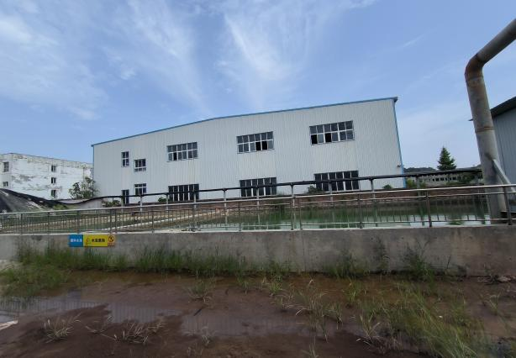
车辆冲洗废水：车辆冲洗废水排入高位罐处理后回用。
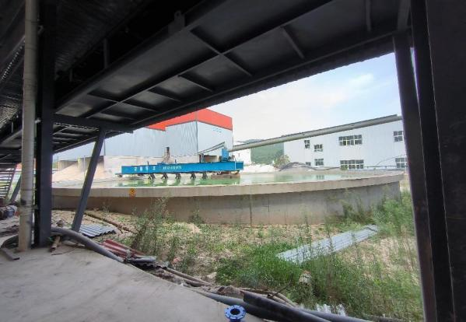
图3-4浓密池 图3-5清水池

3、噪声
经现场检查，项目噪声来源主要为破碎机、棒磨机、磁选机等设备噪声。
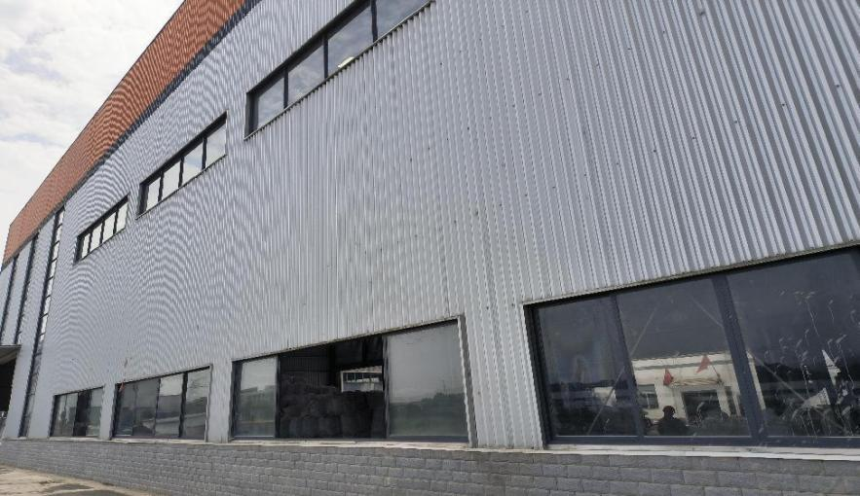
项目采取的降噪措施为：建筑隔声、加强管理、选用低噪声设备等。选用先进的、噪音低、振动小的设备；同时对设备设施采取基础减振，加强营运期间对各种设备的维修保养，保持其良好的运行效果。
图3-6密闭车间

4、固体废物

本项目产生的固体废物主要为沉淀尾砂、底泥、铁屑、废机油。

高位罐尾沙、沉淀底泥清掏经压滤机处理后堆放于50m²尾泥库，定期外售给广元市涌泉机砖厂。要求尾泥库做防渗处理，四周设导流渠。

废机油由专用容器收集后暂存于危废暂存间，交由四川德与田环保科技有限公司处置。

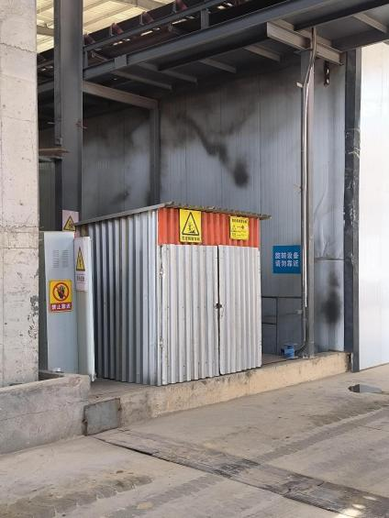
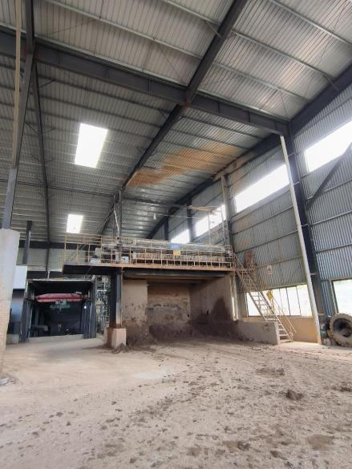
图3-7固废处理设施压滤机 图3-8危废暂存间

5、环保投资情况
本项目环评阶段估算总投资6000万元，环保投资51.8万元，占总投资的0.86 %；项目实际总投资6000万元，环保投资为500万元，占总投资8.33 %。

表3-1 环保投资一览表

污染种类 |  | 治理措施 | 预估投资 | 实际建设情况 | 实际投资
废气 | 破碎粉尘 | 设集气罩+布袋除尘器+15m 高排气筒处理3套 | 6万元 | 布袋除尘器+15m 高排气筒处理 | 90万元
 | 筛分粉尘 | / | / | 设布袋除尘器+15m高排气筒处理 | 90万元
 | 场内运输扬尘 | 地面硬化，对场内运输道路定期清 扫，并洒水降尘 | 1万元 | 地面硬化，对场内运输道路定期清 扫，并洒水降尘 | 25万元
 | 设备呼吸粉尘 | 设脉冲袋式除尘器+15m高排气筒 处理 | 3万元 | 未建设干法生产线 | /
 | 原料堆场及装 卸粉尘 | 厂区地面硬化，设1套水喷淋设 施，定期洒水抑尘 | 2万元 | 厂区地面硬化，设1套水喷淋设施，定期洒水抑尘 | 30万元
 | 成品装卸粉尘 | 成品库封闭，并在干法、湿法成品 库各设1套喷雾装置，装卸时实时 喷水降尘 | 2.8万元 | 成品库封闭，并在干法、湿法成品 库各设1套喷雾装置，装卸时实时 喷水降尘 | 50万元
废水 | 生产废水 | 收集池，高位罐+压滤机，清水池 | 27万元 | 集池，高位罐+压滤机，清水池 | 105万元
 | 车辆冲洗废水
 | 生活污水 | 化粪池（36m²） | / | 化粪池（36m²） | /
噪声 | 破碎机、筛分 机等设备噪声 | 隔声、减震 | 3万元 | 隔声、减震 | 65万元
固废 | 生活垃圾 | 垃圾桶 | / | 垃圾桶 | /
 | 废机油 | 暂存危废暂存间，专用容器收集， 定期交由有资质单位处置 | 2万元 | 暂存危废暂存间，专用容器收集， 定期交由定期交由四川德与田环保科技有限公司进行处理 | 15万元
 | 铁屑 | 定期外售给回收单位 | 5万元 | 定期外售给回收单位 | 30万元
 | 沉淀废砂及底 泥 | 暂存于尾泥库，定期外售给附近磁砖厂 |  | 沉淀池污泥经压滤机后，暂存于尾泥库，定期外售给涌泉机砖厂
地下水 |  | 化粪池、危废间防渗 | / | / | /
总计 |  | 51.8万元 |  | 500万元

表四 环境影响报告表主要结论及审批部门审批决定
（一）建设项目环境影响报告表主要结论及建议
一、结论:
1、项目概况
剑阁县万恒石料加工有限责任公司将广元市鑫恒建材有限公司石英砂生产线收购，并对生产线进行技术改造。项目拟建设生产车间 3000㎡，精矿库 5000㎡，原矿堆场 10000㎡，购置破碎机、筛分机等设备，建设干法石英砂生产线 2 条，湿法石英砂生产线 2 条，实现年产精制石英砂60万t。本项目总投资 6000 万元，其中环保投资约 51.8 万元，占总投资的0.86%。
2、产业政策符合性
根据《国民经济行业分类》（GB/T4754-2001），本项目属于C3039其他建筑材料制造。根据国家发展和改革委员会令第21号《产业结构调整目录（2011年本）》（2013年修正），本项目不属于鼓励类”、“限制类”、“淘汰类”项目，同时，根据国务院《促进产业结构调整暂行规定》（国家[2005]40号）第十三条“不属于鼓励类、限制类和淘汰类，且符合国家有关法律、法规和政策规定，为允许类”。因此，本项目属于允许类，符合相关法律法规和政策规定。
综上所述，本项目建设符合国家现行相关产业政策。
3、规划及选址合理性分析
本项目位于剑阁县剑门工业园，占地面积 20000m²。项目东侧紧邻广元市鑫恒建材有限公司门窗厂，项目北侧 120m 为电镀厂，西南侧为编织袋厂。距离项目最近的敏感点为西侧 153m 处的大桥村。项目产生的噪声经过厂房隔声、基础减震以后能满足达标排放，对敏感点的影响较小。项目产生的废水按照本环评提出的措施可以做到废水完全回用不外排，对清江河影响较小。项目周边主要为电镀厂、门窗厂、水泥厂等，本项目与外环境相容。项目周边无风景名胜区、自然保护区、文物保护单位等需特殊保护或限制建设的区域，无较明显的环境制约因素。从环保角度分析，选址基本合理。
4、环境质量现状
（1）根据《2018 年广元市环境状况公报》数据分析，本项目评价范围为达标区。根据监测结果可知，项目区域的空气环境质量均可达到《环境空气质量标准》（GB3095-2012）中二级标准；
（2）根据监测结果可知，项目区域清江河监测断面因子满足《地表水环境质量标准》
①废气
运营期废气主要为场内道路运输粉尘、破碎粉尘、原料堆场及装卸粉尘、设备呼吸粉尘、场外道路运输扬尘。场内道路运输粉尘采用洒水抑尘，破碎粉尘采用集气罩+布袋除生器处理，原料堆场采用洒水抑尘，装卸粉尘采用厂房封闭，定期洒水降尘，设备呼吸粉尘采用脉冲袋式除尘器处理，采取以上措施以后，根据预测，粉尘达标排放，对外环境影响较小。项目运营过程对周围环境空气影响较小。
②废水
项目运行期废水主要为生产废水、车辆冲洗废水。生产废水量为438720 m³/a，该废水的主要污染物为悬浮物。生产废水经高位罐处理后循环使用，不外排。车辆冲洗废水产生量为 2.4m³/d（720m³/a），排入高位罐处理后回用，不外排。在采取相应治理措施后，项目运行期废水对地表水环境的影响较小。
③噪声
本项目设备噪声主要来源于破碎机、球磨机等，通过选用低噪声设备，安装减震装置，在设备安装及设备连接处采用减震垫或柔性接头等措施；合理布局，将高噪声设备设置在厂区西侧；加强设备的巡检和维护，定时加注润滑油，防止因机械摩擦产生噪音；严格操作规程，合理设置装卸货区域，项目厂界噪声可以满足《工业企业厂界环境噪声排放标准》(GB12348-2008）3 类标准限值。
④固体废物
项目运行期产生的尾砂、沉淀底泥定期清掏,外售给磁砖厂；铁屑定期外售给回收单位；
废机油交由危废资质单位处理。
本项目运营期产生的固体废物在采取措施后，均能得到有效的处置，对周围环境无二
次污染。
6、总结论
综上所述，本项目建设符合国家产业政策、选址合理、污染物的防治措施在技术上和经济上可行，能实现达标排放。项目在建设过程中应严格认真执行环境保护“三同时”制度，切实落实本报告的各项污染防治措施和环境管理措施，确保污染物稳定达标排放，不会对周边环境产生较大影响，本项目的建设在环境保护方面是可行的。
二、要求及建议
1、要求
（1）严格落实评价提出的污染物治理措施，将项目污染物对周围环境的影响降至最低
（2）选用低噪环保设备，并且加强设备的日常维护与定期检修，确保设备正常运行，
以避免非正常运行时污染物排放量及噪声增大，保证厂界噪声达标；
（3）加强对厂区内的日常环境管理和监测工作，制定相应的规章制度，并定期对各项污染物进行监测，建立排污情况档案。
2、建议
（1）制定并落实各类生产、经营管理制度，并加强对职工的培训教育。
（2）加强厂区绿化，合理配置绿化树种。

（二）审批部门审批决定（剑环建发[2019]8号）
剑阁县万恒石料加工有限责任公司:
你公司报送的《年产60万吨石英砂精加工扩建项目环境影响报告表》(以下简称“报告表”) 收悉，经研究.批复如下：
剑阁县万恒石料加工有限责任公司：
你单位报送的《年产60万吨石英砂精加工扩建项目环境影响报告表》（以下简称《报告表》）收悉。经审查，现批复如下:
一、该项目位于剑阁县剑门工业园区，本次环评为改扩建环评。建设规模及内容：项目建成投产后年生产石英砂60万吨。根据国家发改委《产业结构调整指导目录（2011年本）（2013年修正版）》，该项目符合国家产业政策，选址符合园区规划。项目报告表编制明确、依据充分，内容基本全面；项目建设内容、环境现状以及项目实施可能造成的环境影响介绍清楚，分析得当;确定的评价等级、评价范围、评价因子恰当；环境保护措施选用合理。我局原则同意《报告表》中所列项目的性质、规模、地点和拟采取的环境保护措施。
二、项目建设期及运营期主要污染防治措施
（一）项目建设期主要污染控制措施。
施工现场加设高围墙，封闭施工现场，采用安全密目网，硬化厂区道路，设置建材、弃土、废渣堆放点并以毡布覆盖，采取湿法作业，定期洒水降尘，车辆密闭运输，在施工场地限速行驶；施工废水经沉淀池处理后循环使用，不外排，生活污水经化粪池处理后，经市政污水管网排入县城污水处理厂；建筑垃圾可回收的回收利用，其他不可回收的建筑垃圾运往指定堆存点，生活垃圾集中堆放，交由环卫部门统一清运处置，拆除的废旧设备外售给废品回收站处理；选用低噪声设备，合理布局，合理安排施工时间，禁止夜间施工。
（二）项目运营期主要污染控制措施。
废气防治措施：厂区地面硬化，原料堆场加盖篷布，设置1套水喷淋设施，定期洒水降尘，定期清扫厂区道路；成品库封闭，干法和湿法成品库各设置1套喷雾装置，装卸时实时喷水降尘;破碎粉尘在颚式破碎机上部设集气罩+布袋除尘器处理，设备呼吸粉尘，设1套脉冲袋式除尘器处理，处理后废气通过15m高排气筒排放。
废水防治措施：生产废水及洗车废水经高位罐处理后循环使用，生活废水依托厂区原有化粪池处理后接入园区污水管网。
噪声防治措施：采取合理布局，选用低噪声设备，设备安装减震基础，车间厂房采取吸声材料，加强设备的维护，车辆限速，禁止鸣笛等措施降低噪声对周边环境的影响。
固废防治措施：高位罐尾砂、沉淀底泥暂存于尾泥库，定期外售给磁砖厂；铁屑定期外售给回收单位；设备检修的废机油采用防渗漏的桶收集暂存于危废暂存间，定期交由有资质的单位进行处理；生活垃圾交由当地环卫部门清运处置。
项目建设要严格落实《报告表》中提出的各项污染防治措施及风险防范措施。
三、项目正式投产前，应依法完备其他行政许可手续。
四、项目建设必须执行建设项目环境保护设施与主体工程同时设计、同时施工、同时投产使用的环保“三同时”制度，确保各项污染物达标排放。日常环境监管由剑阁县环境监察执法大队负责。
五、按照《建设项目环境保护管理条例》要求，你单位应按照国家环境保护主管部门规定的标准和程序，对其配套建设的环保设施进行验收，编制验收报告，经验收合格并依法向社会公开后，方可正式生产。未经验收或验收不合格的，不得投入正式生产。
六、本批复自下达之日起5年内有效。项目的性质、规模、地点、采用的生产工艺或者防治污染、防止生态破坏的措施发生重大变化的，应当重新报批项目的环境影响评价文件。

表五 验收检测质量保证及质量控制
1、质量保证及质量控制措施
为了确保检测数据的代表性、完整性、可靠性、准确性和精密性，对检测的全过程（包括布点采样、样品贮运、实验室分析、数据处理等）进行了质量控制。
（1）严格按照验收检测方案的要求开展检测工作。
（2）合理布设检测点，保证各检测点位布设的代表性。
（3）采样人员严格遵照采样技术规范进行采样工作，认真填写采样记录，按规定保存、运输样品。
（4）确保在正常工况下开展验收检测并如实记录工况。
（5）检测分析采用国家有关部门颁布的标准分析方法或推荐方法；检测人员经考核合格后并被授权进行采样活动。
（6）现场采样和测试前，按照国家环保局发布的《环境检测技术规范》和《环境空气检测质量保证手册》的要求进行质量控制。
（7）检测报告严格实行三级审核制度。
（8）验收检测采样和分析人员，具有环境检测资质合格证；检测仪器、量具均经过计量部门检定合格并在有效期间使用。
2、气体检测分析过程中的质量保证和质量控制
（1）尽量避免被测排放物中共存污染物对分析的交叉干扰。
（2）被测排放物的浓度在仪器量程的有效范围（即30 %-70 %之间）。
（3）为了确保检测数据的合理性、可靠性和准确性，必须对检测的全过程（包括布点、采样、样品贮运、实验室分析、数据处理等）进行质量控制。
（4）验收检测时布点、采样、样品运输、分析、数据处理、报出均按《环境检测技术规范》中水、气、噪声的质控要求进行。
（5）合理布设检测点位，保证各检测点位布设的科学性和代表性。
（6）采样人员严格遵守采样操作规程，认真填写采样记录，按规定保存、运输样品。
3、噪声检测分析过程中的质量保证和质量控制
（1）噪声检测仪使用精密度为2型及2型以上的积分声级计，测量前后用标准声源发生器进行校准，测量前后仪器灵敏度相差均不大于0.5dB，若大于0.5dB测试数据无效。
（2）噪声测量在无雨雪、无雷电，风速小于5 m/s的气象条件下进行。
（3）厂界噪声测量按《工业企业厂界环境噪声排放标准》（GB 12348-2008）中有关规定检测方法进行。
4、检测分析方法及检测仪器
现场采样技术规范见表5-1，检测方法、方法来源见表5-2，检测仪器设备见表5-3。
表5-1 现场采样技术规范
类别 | 规范名称 | 方法来源
无组织废气 | 《大气污染物无组织排放监测技术导则》 | HJ/T 55-2000
 | 《环境空气质量手工监测技术规范》 | HJ 194-2017
有组织废气 | 《固定污染源废气监测技术规范》 | HJ/T 397-2007
 | 《固定污染源排气中颗粒物测定  与气态污染物采样方法》及修改单 | GB/T 16157-1996
 | 《固定污染源废气低浓度颗粒物的测定》 | HJ 836-2017
噪声 | 《工业企业厂界环境噪声排放标准》 | GB 12348-2008
 | 《环境噪声监测技术规范噪声测量值修正》 | HJ 706-2014

表5-2 检测方法、方法来源及设备
类别 | 项目 | 检测方法及来源 | 设备名称、型号及编号 | 检出限或检测范围
有组织废气 | 颗粒物 | 固定污染源废气 低浓度颗粒物的测定 重量法HJ 836-2017 | AUW120D  十万分之一分析天平201410063、  YQ3000-D大流量烟尘（气）测试仪201410066 | 1.0  mg/m³
无组织废气 | 颗粒物 | 环境空气 总悬浮颗粒物的测定  重量法 HJ 1263-2022 | TH-150C大气综合采样器（201410030、2014100302）；  AUW120D  十万分之一分析天平201410063 | 168ug/m³
噪声 | 厂界噪声 | 工业企业厂界环境噪声排放标准  GB 12348-2008 | AWA5688多功能声级计201410075 | 30～130  dB(A)
5、验收执行标准
根据本项目环评报告表及环评批复文件要求，结合现行标准，本项目执行标准见表5-3。

表5-3污染物排放验收执行标准表
类别 | 验收监测标准
有组织废气 | 《大气污染物综合排放标准》GB 16297-1996 表2 二级
 | 项目 | 排气筒高度 | 标准限值 |  | / | /
 |  |  | 浓度  （mg/m³） | 排放速率(Kg/h)
 | 颗粒物 | 15m | 120 | 3.5 | /  / | /  /
噪声 | 《工业企业厂界环境噪声排放标准》  GB 12348-2008 表1
 | 项目 | 时段 | 限值dB(A) | / | / | /
 | 厂界噪声 | 昼间 | 65 | / | / | /
无组织废气 | 《大气污染物综合排放标准》GB 16297-1996表2
 | 项目 | 排放限值  （mg/m³） | 项目 | 排放限值  （mg/m³） | 项目 | 排放限值  （无量纲）
 | 颗粒物 | 1.0 | / | / | /

表六 验收检测内容
6、检测内容
6.1有组织废气
本项目有组织废气监测内容见下表6-1：
表6-1项目有组织废气监测内容
监测点位 | 监测因子 | 监测频次及周期
筛分车间排气筒出口 | 颗粒物 | 连续监测2天，每天采测3个平行样，小时均值
破碎车间排气筒出口 | 颗粒物 | 连续监测2天，每天采测3个平行样，小时均值

6.2无组织废气
本项目无组织废气监测内容见下表6-2：
表6-2项目无组织废气监测内容
监测点位 | 监测因子 | 监测频次及周期
1#厂界外下风向  2#厂界外下风向 | 颗粒物 | 监测2天，每天采样3次

6.3噪声
本项目噪声监测内容见下表6-3：
表6-3厂界环境噪声及敏感点噪声监测内容
监测点位 | 监测因子 | 监测频次及周期
1#厂界西侧外1m处；  2#厂界南侧外1m处；  3#厂界东侧外1m处；  4#厂界北侧外1m处； | 厂界噪声 | 监测2天，昼间1次环境等效A声级

6.5验收检测布点图
本项目验收检测布点图见下图6-1。

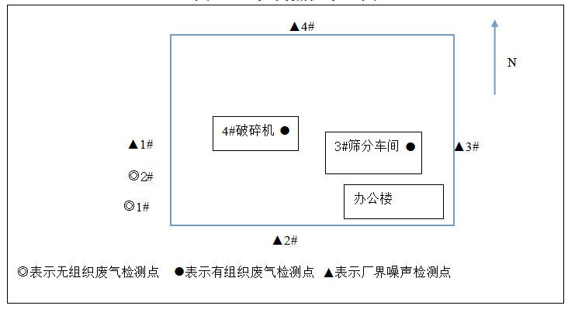

图6-1 验收检测布点图

表七 验收检测期间生产工况记录及验收检测结果
1. 验收检测期间生产工况记录：
项目验收监测期间，生产线生产正常，保证各设备正常开启运行，各项环保设施正常运行。年产40万吨（按年工作300天计算）。验收检测期间生产负荷情况见下表：
表7-1 验收检测期间生产负荷表
检测日期 | 产品名称 | 设计能力（吨/天） | 实际能力（吨/天） | 工况%
2023年8月17日 | 石英砂 | 1333 | 1280 | 96.0
2023年8月18日 |  | 1333 | 1260 | 94.5

2. 无组织废气验收检测结果
无组织废气：厂界下风向10m内，项目为颗粒物，小时均值，每天采样3次，连续监测二天，检测结果详见表7-2，评价标准及限值见表7-3。
表7-2 无组织废气检测结果表 单位 μg/m³
检测项目 | 监测点位 | 采样日期 | 第一次 | 第二次 | 第三次
颗粒物 | 1#厂界下风向周界外10m内 | 8月17日 | 368 | 388 | 362
 |  | 8月18日 | 394 | 413 | 424
 | 2#厂界下风向周界外10m内 | 8月17日 | 377 | 404 | 394
 |  | 8月18日 | 406 | 431 | 440

无组织废气：按照《大气污染物综合排放标准》GB 16297-1996表2标准进行评价，年产60万吨石英砂精加工扩建项目环保竣工验收检测项目，1#厂界下风向周界外10m内、2#厂界下风向周界外10m内颗粒物指标8月17-18日连续两天检测数据表明均达标。
3. 有组织废气验收检测结果
有组织废气：3#筛分车间排气筒出口、4#破碎车间排气筒出口，项目为颗粒物，每天采样3次，连续监测二天，检测结果详见表7-3。

表7-3 有组织废气检测结果
检测  项目 | 监测  点位 | 采样日期 | 频次 | 标况风量(m³/h) | 排放浓度(mg/m³) | 排放速率  (Kg/h)
颗粒物 | 3#筛分车间排气筒出口 | 8月17日 | 一次 | 5874 | 11.8 | 0.07
 |  |  | 二次 | 5958 | 12.2
 |  |  | 三次 | 6011 | 12.5
 |  |  | 平均值 | 5948 | 12.2
 |  | 8月18日 | 一次 | 5933 | 12.7 | 0.08
 |  |  | 二次 | 6063 | 13.3
 |  |  | 三次 | 6016 | 12.3
 |  |  | 平均值 | 6004 | 12.8
 | 4#破碎车间排气筒出口 | 8月17日 | 一次 | 13498 | 14.5 | 0.19
 |  |  | 二次 | 13209 | 15.2
 |  |  | 三次 | 13114 | 14.2
 |  |  | 平均值 | 13274 | 14.6
 |  | 8月18日 | 一次 | 13527 | 15.8 | 0.21
 |  |  | 二次 | 13570 | 15.9
 |  |  | 三次 | 13540 | 15.0
 |  |  | 平均值 | 13546 | 15.6
 |  |  | 二次 | 14014 | 8.6
 |  |  | 三次 | 12913 | 9.9
 |  |  | 平均值 | 13797 | 9.2

有组织废气：按照《大气污染物综合排放标准》GB 16297-1996表2、 二级标准进行评价，年产60万吨石英砂精加工扩建项目环保竣工验收检测项目，3#筛分车间排气筒出口、4#破碎车间排气筒出口，8月17-18日连续两天检测数据表明均达标。

3. 噪声验收检测结果
噪声：在厂界四周外设厂界噪声监测点4个，昼间监测1次，连续监测2天，检测结果详见表7-4。

表7-4 噪声检测结果表 单位：dB（A）
检测  点位 | 采样日期 | 检测时段 | 主要声源 | 生产时 | 停产时 | 结果
1# | 8月17日 | 昼间 | 破碎机 | 62.8 | 51.6 | 63
 | 8月18日 | 昼间 | 破碎机 | 63.4 | 51.3 | 63
2# | 8月17日 | 昼间 | 破碎机 | 60.4 | 50.7 | 59
 | 8月18日 | 昼间 | 破碎机 | 61.3 | 50.4 | 61
3# | 8月17日 | 昼间 | 破碎机 | 62.7 | 53.6 | 62
 | 8月18日 | 昼间 | 破碎机 | 62.1 | 53.8 | 61
4# | 8月17日 | 昼间 | 破碎机 | 62.6 | 51.5 | 63
 | 8月18日 | 昼间 | 破碎机 | 62.4 | 51.1 | 62
备注：检测时，8月17日，天气晴，风速0.5m/s；8月18日，天气晴，风速0.4m/s。厂界噪声点位于厂界外1米处。夜间不生产。

噪声：按照《工业企业厂界环境噪声排放标准》GB 12348-2008 表1、3类标准进行评价，年产60万吨石英砂精加工扩建项目环保竣工验收检测，4个厂界噪声点在8月17 - 18日连续两天检测数据表明昼间时段环境等效A声级均达标。

表八 环保检查结果
1、环保审批手续及“三同时”执行情况检查
本项目环保审批手续齐备，在建设过程中严格执行“三同时”制度，治理设施与工程主体设施同时设计、同时施工建设、同时投入生产。项目竣工后，及时按规定程序组织项目进行竣工环保自主验收。
2、环保治理设施的完成、运行、维护情况检查
经现场检查，本项目对生产过程中产生的废气、废水、固体废物、噪声的污染源采取了针对性的处理措施。厂内各环保设施运行正常、项目生产过程中实行环保设施专人管理制度，定期对各环保设施进行检查、维修。
3、 环境保护档案管理情况检查
项目环境保护档案较齐全，有环保设施检修台账、危险废物记录台账、底泥记录台账、固废转运台账，公司环境保护档案由专人负责管理，具体负责全公司的日常环境管理和监督工作，制定了《环保管理制度》等环境保护规章制度。
4、风险防范措施落实情况
编制了《突发环境事件应急预案》，备案号为：
本项目的环境风险事故主要为废气处理设施不正常运行、废水处理设施不正常运行造成污染物事故性外排，对环境产生影响等。
风险防范措施：
加强管理和巡检，及时发现废气、废水事故性排放。发生废气、废水事故性排放，及时停产，安排专人检修，待恢复正常后再生产。

落实情况：
管理严格、巡检周密，面对对废气、废水事故性排放情况可较快发现。发生废气、废水事故性排放，能够做到及时停产，安排专人检修，待恢复正常后再生产。
5、排污许可制度执行及自行监测落实情况检查
该项目已2020年办理了排污许可登记，编号为91510823MA62547M2H001Y。

5、固体废物治理检查
生活垃圾经垃圾袋收集后由当地环卫部门清运至垃圾处理厂处理；尾砂、沉淀底泥清掏经压滤机处理 后堆放于尾泥库，外售给广元市涌泉机砖厂。要求尾泥库做防渗处理，四周设导流渠，铁屑定期外售给回收单位；设备检修的废机油采用防渗漏的桶收集暂存于危废暂存间，定期交由四川德与田环保科技有限公司进行处理。
6、卫生防护距离内情况检查
本项目未划定卫生防护距离。
7、环评批复要求落实情况检查
本项目基本落实了环评批复提出的要求，对废水、废气、噪声、固体废物均落实了各项环保防治措施和控制措施。本项目环评批复要求落实情况见表8-1。
表8-1 环评批复要求落实情况表
编号 | 环评批复 | 执行情况
1 | 施工现场加设高围墙，封闭施工现场，采用安全密目网，硬化厂区道路，设置建材、弃土、废渣堆放点并以毡布覆盖，采取湿法作业，定期洒水降尘，车辆密闭运输，在施工场地限速行驶；施工废水经沉淀池处理后循环使用，不外排，生活污水经化粪池处理后，经市政污水管网排入县城污水处理厂；建筑垃圾可回收的回收利用，其他不可回收的建筑垃圾运往指定堆存点，生活垃圾集中堆放，交由环卫部门统一清运处置，拆除的废旧设备外售给废品回收站处理；选用低噪声设备，合理布局，合理安排施工时间，禁止夜间施工。 | 施工现场加设高围墙，封闭施工现场，采用安全密目网，硬化厂区道路，设置建材、弃土、废渣堆放点并以毡布覆盖，采取湿法作业，定期洒水降尘，车辆密闭运输，在施工场地限速行驶；施工废水经沉淀池处理后循环使用，不外排，生活污水经化粪池处理后，经市政污水管网排入县城污水处理厂；建筑垃圾可回收的回收利用，其他不可回收的建筑垃圾运往指定堆存点，生活垃圾集中堆放，交由环卫部门统一清运处置，拆除的废旧设备外售给废品回收站处理；选用低噪声设备，合理布局，合理安排施工时间，禁止夜间施工。
2 | 废气防治措施：厂区地面硬化，原料堆场加盖篷布，设置1套水喷淋设施，定期洒水降尘，定期清扫厂区道路；成品库封闭，干法和湿法成品库各设置1套喷雾装置，装卸时实时喷水降尘;破碎粉尘在颚式破碎机上部设集气罩+布袋除尘器处理，设备呼吸粉尘，设1套脉冲袋式除尘器处理，处理后废气通过15m高排气筒排放。 | 废气防治措施：厂区地面硬化，原料堆场加盖篷布，设置1套水喷淋设施，定期洒水降尘，定期清扫厂区道路；成品库封闭，和湿法成品库各设置1套喷雾装置，装卸时实时喷水降尘;破碎粉尘在颚式破碎机上部设布袋除尘器+15m排气筒处理，筛分粉尘设布袋除尘器+15m排气筒处理。
3 | 废水防治措施：生产废水及洗车废水经高位罐处理后循环使用，生活废水依托厂区原有化粪池处理后接入园区污水管网。 | 废水防治措施：生产废水及洗车废水经高位罐处理后循环使用，生活废水依托厂区原有化粪池处理后接入园区污水管网。
4 | 噪声防治措施：采取合理布局，选用低噪声设备，设备安装减震基础，车间厂房采取吸声材料，加强设备的维护，车辆限速，禁止鸣笛等措施降低噪声对周边环境的影响。 | 噪声防治措施：采取合理布局，选用低噪声设备，设备安装减震基础，车间厂房采取吸声材料，加强设备的维护，车辆限速，禁止鸣笛等措施降低噪声对周边环境的影响。
5 | 固废防治措施：高位罐尾砂、沉淀底泥暂存于尾泥库，定期外售给磁砖厂；铁屑定期外售给回收单位；设备检修的废机油采用防渗漏的桶收集暂存于危废暂存间，定期交由有资质的单位进行处理；生活垃圾交由当地环卫部门清运处置。 | 固废防治措施：高位罐尾沙、沉淀底泥清掏经压滤机处理后堆放于50m²尾泥库，定期外售给广元市涌泉机砖厂；铁屑定期外售给回收单位；设备检修的废机油采用防渗漏的桶收集暂存于危废暂存间，定期交由四川德与田环保科技有限公司进行处理；生活垃圾交由当地环卫部门清运处置。
9. 建设期间和生产期间环境保护检查
广元市剑阁生态环境局监察执法支队负责该项目建设期间和生产期间环境保护监督检查工作。经核实，该项目建设期间和生产期间未发生扰民事件和污染事故。
10. 公众参与意见调查
验收检测期间，对项目周边居民进行了调查，调查采用发放公众意见调查表的方法。调查结果如下：
共发放调查表15份，回收15份，调查结果有效。100 %的被调查公众表示项目建设对生活和工作没有影响；100 %的被调查公众表示项目施工期间对生活和工作没有影响；100 %的被调查公众表示项目试生产和施工期对自己生活和生产无影响；100 %的被调查公众表示项目产生的废气对大气环境没有影响；100 %的被调查公众表示项目产生的废水对水环境没有影响；100 %的被调查公众表示项目产生的噪声对生活和工作没有影响；100 %的被调查公众表示项目产生的固体废物对环境无影响；100 %的被调查公众同意该项目的竣工环保验收；所有被调查的公众均未提出其他建议和意见。周围居民对该项目的环境保护工作是满意的，认为该项目基本不会影响区域环境质量和人民生活，对该项目竣工环保验收是同意的。
调查结果见下表：

表8-2 公众意见调查统计表
调查内容 | 调查结果
项目建设是否影响您的生活和工作? | 没有污染 | 100 % | 轻度污染 | 0 | 严重污染 | 0
项目施工期间对您的生活和工作有无影响? | 没有影响 | 100 % | 影响较轻 | 0 | 影响较重 | 0
项目试生产期间对您生活和工作有无影响? | 没有影响 | 100% | 影响较轻 | 0 | 影响较重 | 0
项目产生的废气是否影响了大气环境质量? | 没有影响 | 100% | 影响较轻 | 0 | 影响较重 | 0
项目产生的废水是否对水环境产生影响? | 没有影响 | 100% | 影响较轻 | 0 | 影响较重 | 0
项目产生的噪声是否影响您的生活和工作? | 没有影响 | 100% | 影响较轻 | 0 | 影响较重 | 0
项目产生的固体废物是否对环境产生影响? | 没有影响 | 100% | 影响较轻 | 0 | 影响较重 | 0
对该项目竣工环保验收的态度 | 同意 | 100% | 无所谓 | 0 | 不同意 | 0
对该项目环保方面的意见和建议 | 无人提出意见和建议

表九 验收检测结论、主要问题及建议
本次验收在本项目相关环保设施均正常稳定运行的条件下，按照剑阁县万恒石料加工有限责任公司《年产60万吨石英砂精加工扩建项目》监测实施方案，四川恒宇节能检测有限公司于2023年8月17～8月18日对该项目进行了现场调查和废气、厂界噪声的采样检测，验收检测和调查结论如下：
1、 废气检测结论
无组织废气：按照《大气污染物综合排放标准》GB 16297-1996 表2标准进行评价，年产60万吨石英砂精加工扩建项目环保设施竣工验收检测，厂界下风向10米内2个点位颗粒物指标8月17 - 18日连续两天检测数据表明均达标。
有组织废气：按照《大气污染物综合排放标准》GB 16297-1996表2 二级标准进行评价，年产60万吨石英砂精加工扩建项目环保设施竣工验收检测，破碎和筛分两个排气筒出口颗粒物指标8月17 - 18日连续两天检测数据表明均达标 。
2、噪声检测结论
按照《工业企业厂界环境噪声排放标准》(GB 12348-2008)表1 的3类标准进行评价，年产60万吨石英砂精加工扩建项目环保设施竣工验收检测，4个厂界噪声点在8月17 - 18日连续两天检测数据表明昼间等效A声级均达标。
3、废水检查结论
生产废水经沉淀池收集，然后通过高位罐进行处理，处理后排入清水池循环利用，不外排。生活污水依托现有的化粪池处理，处理后排入园区管网。
4、固体废弃物检查结论
高位罐尾沙、沉淀底泥清掏经压滤机处理后堆放于50m²尾泥库，定期外售给广元市涌泉机砖厂；铁屑定期外售给回收单位；设备检修的废机油采用防渗漏的桶收集暂存于危废暂存间，定期交由四川德与田环保科技有限公司进行处理；生活垃圾交由当地环卫部门清运处置。
5、公众意见调查结果
验收期间对项目周围居民进行调查，发放公众意见调查表15份，收回公众意见调查表15份。经统计，收回的调查表中100 %的被调查公众同意该项目的竣工环保验收。
6、综合结论
综上所述，本项目执行了国家有关环境保护的法律法规，环境保护审批手续齐全，履行了环境影响评价制度，项目配套的环保设施按“三同时”要求设计、施工和投入使用，运行基本正常。本项目建立了环境管理体系，环境保护管理制度较为完善，基本落实了环评报告表及批复中提出的环保要求和措施，污染物达标排放，建议通过竣工环境保护验收。

建议与要求:
1、由于该项目建成一套天然气烘干设备，但未纳入本次验收范围，业主承诺不使用该套天然气烘干设备。建议以后作为生产线技改后使用，待办理相关环保手续后，再投入使用。
2、加强环保处理设施的运行管理，保证环保设施正常运行，确保污染物长期稳定达标排放，杜绝事故排放。
3、认真落实环境风险防范措施，加强员工环保培训和环境风险防范应急演练，避免环境污染事故发生。

建设项目竣工环境保护“三同时”验收登记表

建设  项目 | 项目名称 |  | 年产60万吨石英砂精加工扩建项目 |  |  |  |  | 项目代码 |  |  |  |  |  |  |  |  | 建设地址 |  |  |  | 广元市剑阁县剑门工业园
 | 行业类别  （分类管理名录） |  | C3039其他建筑材料制造 |  |  |  |  | 建设性质 |  |  | 新建 改扩建 技术改造 |  |  |  |  |  | 项目所在地经纬度 |  |  |  | 东经：105°3255’  北纬：32°1825’
 | 设计生产能力 |  | 年产60万吨石英砂 |  |  |  |  | 实际生产能力 |  |  | 年产40万吨石英砂 |  |  |  |  |  |  | 环评单位 |  |  | 重庆丰达环境影响评价有限公司
 | 环评文件审批机关 |  | 剑阁县生态环境局 |  |  |  |  | 审批文号 |  |  | 剑环建发［2019］8号 |  |  |  |  |  |  | 环评文件类型 |  |  | 报告表
 | 开工日期 |  | 2019-7 |  |  |  |  | 竣工日期 |  |  | 2022-5 |  |  |  |  |  |  | 排污许可证申报时间 |  |  | 2020
 | 环保设施设计单位 |  | / |  |  |  |  | 环保设施施工单位 |  |  | / |  |  |  |  |  |  | 本工程排污许可证编号 |  |  | 91510823MA62547M2H001Y
 | 验收单位 |  | 剑阁县万恒石料加工有限责任公司  目 |  |  |  |  | 环保设施检测单位 |  |  | 四川恒宇环境节能检测有限公司 |  |  |  |  |  |  | 验收检测时工况 |  |  | /
 | 投资总概算（万元） |  | 6000 |  |  |  |  | 环保投资总概算（万元） |  |  | 51.8 |  |  |  |  |  |  | 所占比例（%） |  |  | 0.86 %
 | 实际总投资 |  | 6000 |  |  |  |  | 环保投资（万元） |  |  | 500 |  |  |  |  |  |  | 所占比例（%） |  |  | 8.33%
 | 废水治理（万元） |  | 105 |  | 废气治理（万元） |  | 285 | 噪声治理（万元） |  |  | 65 |  | 固体废物治理（万元） |  | 45 |  |  | 地下水（万元） |  | / | 其他（万元） |  | /
 | 新增废水处理设施能力 |  | / |  |  |  |  | 新增废气处理设施能力 |  |  | / |  |  |  |  |  |  | 年平均工作时间 |  |  | /
 | 运营单位 |  | 剑阁县万恒石料加工有限责任公司  公司 |  |  |  |  | 运营单位社会统一信用代码（或组织机构代码） |  |  |  |  |  | 91510823MA62547M2H |  |  |  |  | 验收时间 |  | 2023.8.17-2023.8.18
污染物排放达标与总量控制（工业建设项目详填） | 污染物 |  | 原有排放量（1） | 本期工程实际排放浓度（2） |  | 本期工程允许排放浓度（3） |  |  | 本期工程产生量（4） | 本期工程自身消减量（5） |  | 本期工程实际排放量（6） |  | 本期工程核定排放总量（7） |  | 本工程“以新带老”消减量（8） |  |  | 全厂实际排放量（9） |  | 全厂核定排放总量（10） | 区域平衡替代消减量（11） |  | 排放增减量（12）
 | 废气 |  | / | / |  | / |  |  | / | / |  | / |  |  |  | / |  |  | / |  | / | / |  | /
 | 颗粒物 |  | / | / |  | / |  |  | / | / |  | / |  | / |  | / |  |  | / |  | / | / |  | /
 | 工业粉尘 |  | / | / |  | / |  |  | / | / |  | / |  | / |  | / |  |  | / |  | / | / |  | /
 | 工业固体废物 |  | / | / |  | / |  |  | / | / |  | / |  |  |  | / |  |  | / |  | / | / |  | /
 | 与项目有关的其他特征污染物 | 悬浮物 | / | / |  | / |  |  | / | / |  | / |  | / |  | / |  |  | / |  | / | / |  | /
 |  | / | / | / |  | / |  |  | / | / |  | / |  | / |  | / |  |  | / |  | / | / |  | /
填表单位（盖章）：剑阁县万恒石料加工有限责任公司 填表人（签字）： 项目经办人（签字）：
注：1、排放增减量：（+）表示增加，（-）表示减少。2、（12）=（6）-（8）-（11），（9）= （4）-（5）-（8）- （11） +（1）。3、计量单位：废水排放量——万吨/年；废气排放量——万标立方米/年；工业固体废物排放量——万吨/年；水污染物排放浓度——毫克/升

